河南理工大学南北校区部分学生宿舍家具更换及 新生宿舍家具补充项目包 2 采购合同书

备案编号：HPU 政采-2024-A-039
采购编号：豫财招标采购-2024-615
供方：洛阳市宇洋华博教学设备有限公司
需方：河南理工大学

签约时间：2024年7 月28 日
签约地点：河南理工大学南校区

供、需双方依据河南省公共资源交易中心签发的公开招标[采购编号：豫 财招标采购-2024-615]中标通知书，根据《中华人民共和国民法典》等有关规 定以及需方招标文件和供方投标文件内容，供需双方经友好协商，现达成以下 条款：
一、合同标的与价款
本合同所指货物为北校区部分学生宿舍家具更换及新生宿舍家具补充 （主要技术参数及配置见附件一、附件二），合同总价款为人民币910560 元 （大写：玖拾壹万零伍佰陆拾元整）；该价格已经包含生产、制造、运输、装 卸、安装、调试、培训、保险、税金、利润、保修等相关全部费用。
二、货物质量要求与售后服务要求
供方应保证货物是全新、未使用过的，并完全符合国家相关技术质量规范 及该货物的出厂标准。
货物的质量、规格、性能及技术规范等要求详见附件一与附件二；质保期 及售后服务要求按招标文件及投标文件相应条款执行（详见附件三）。
三、合同履行的地点及进度
合同签字盖章后，供方应于本合同签订之日起 30 日内将合同条款中的全 部货物运送到河南理工大学北校区部分学生宿舍及新生宿舍指定地点，尽快完 成货物的安装、调试和人员培训。需方应在货物到达指定地点后，提供符合安 装条件的场地、环境等。
四、技术资料
合同签订后 7 天之内，供方应将每套货物的中（英）文技术资料一套（如

目录索引、操作手册、使用指南、维修指南（或）服务手册）提交给需方。另 外一套完整的上述资料供方应包装好随同每批货物装箱发运。
五、使用合同文件和资料
事先未经需方书面同意，供方不得将由需方或代表需方提供的有关合同或 任何合同条文、规格、计划、模型等提供给与履行本合同无关的任何其他人。 即使向与履行本合同有关的人员提供，也应注意保密并限于履行合同所必需的 范围。
六、检验和测试
货物抵达目的地后，由需方对货物的质量、规格、数量和重量进行检验， 如果发现规格、数量或两者有与合同规定不一致的地方；或对成套货物安装调 试、人员培训有异议的；或证实货物是有缺陷的，包括潜在的缺陷或使用不符 合要求的材料等，需方应尽快以书面形式通知供方。供方在收到通知后最迟应 于 24 小时内解决问题。
如果供方在收到通知后 7 天内没有解决问题，需方可采取必要的补救措施， 但由此引发的风险和费用均由供方承担。
如供、需双方对货物的质量发生争议，可委托具有国家规定相关资质的第 三方检验机构检验，检验和测试不论在何处发生，一切费用均由供方承担。
七、验收
1.开箱验收：货物到达目的地后，供方按照合同所列规格型号、技术参数 以及数量等进行开箱验收，并按要求及时填写到货开箱验收报告（见附件四）。
2.正式验收：货物开箱验收合格后，供方尽快对货物进行安装、调试，完 成使用培训，确保货物正常运行后向需方提出货物验收申请，根据验收申请， 需要组织相关人员或第三方进行正式验收。
需方严格按合同内容进行验收，供方不得变更合同中的货物品牌、型号、 规格等。如因特殊原因需要变更，则必须向需方递交书面变更申请，并经同意 后方可更换，供方应承担因更换而支付的一切费用。未经需方同意而进行变更， 需方有权不予验收，并视为违约行为，同时要求供方按原合同执行。因更换而 造成逾期交货，仍按逾期交货处理。
八、人员培训

供方应当安排技术人员免费为需方人员进行技术培训和现场指导，使购买 的货物达到国家规定运行标准和使用要求。
九、付款方式及期限
1.供方开具以河南理工大学为客户名称的正规发票。
2.付款期限：经需方验收合格并收到供方的正规发票后支付合同价款总额 的 100% (¥910560 元）。
十、免税
免税产品应由供需双方依据海关的要求签订委托进口代理协议，确认供需 双方的责任与义务。委托进口代理协议作为本合同的不可分割部分。
十一、知识产权
供方应保证需方在使用其所提供的产品时免受第三方提出侵犯其专利权、 商标权或保护期等的起诉。
十二、本合同的组成文件
本合同及附件、投标文件及其附件、招标文件及补充通知、中标通知书、 国家、行业或企业（以最高的为准）标准、规范及有关技术文件等。
十三、违约与索赔
供方未按期交付货物的，应向需方偿付违约金，违约金按每周合同总价款 的 1%计收。该违约金的最高限额为合同总价款的 10% 。一周按 7 天计算，不 足 7 天按一周计算。如果达到最高限额，需方有权解除合同，要求供方返还已 支付的预付款同时保留向供方追诉的权利。
供方不能交付货物的，应返回需方已支付的预付款，且向需方偿付合同总 价款 10%的违约金，同时需方有权解除合同。
如果供方对货物的偏差负有责任，而需方在规定的检验、安装、调试、验 收和质量保证期内提出了索赔，供方应按照需方同意的下列一种或几种方式解 决索赔事宜：
1.供方同意退货并用合同规定的货币将货款退还给需方，并承担由此发生 的一切损失和费用，包括利息、银行手续费、运费、保险费、检验费、仓储费、 装卸费以及为看管和保护退回货物所需的其它必要费用。
2.根据货物的偏差情况、损坏程度以及需方所遭受损失的金额，经需供双

方商定降低货物的价格。
3.用符合合同规定的规格、质量和性能要求的新零件、部件和（或）货物 来更换有缺陷的部分和（或）修补缺陷部分，供方应承担一切费用和风险并负 担需方蒙受的全部直接损失费用。同时，供方应延长所更换货物的质量保证期。
如果在需方发出索赔通知后三十（30）天内，供方未作答复，需方所选择 的上述索赔方式之一应视为已被供方接受。如供方未能在需方发出索赔通知后 三十（30）天内或需方同意的延长期限内，按照需方同意的上述规定的任何一 种方法解决索赔事宜，需方将从履约保证金和合同货款中扣回索赔金额。
需方将根据违约严重程度视情况将供方列入需方的不良诚信记录名单，并 向政府有关部门报送不良诚信记录。
十四、本合同签订和履行适用中华人民共和国法律，因履行合同发生的争 议，由供需双方直接协商解决，如协商不成可向合同签订地人民法院提起诉讼。
十五、合同生效及其它
1.本合同经双方代表签字、盖章后生效。
2.本合同未尽事宜，供需双方可签订补充协议，与本合同具有同等法律效 力。
3.供方应当在本合同签订时向需方提供本合同总价款 5 %的履约保函。 4.本合同（共 16 页）一式九份，需方五份，供方二份，招标公司二份。

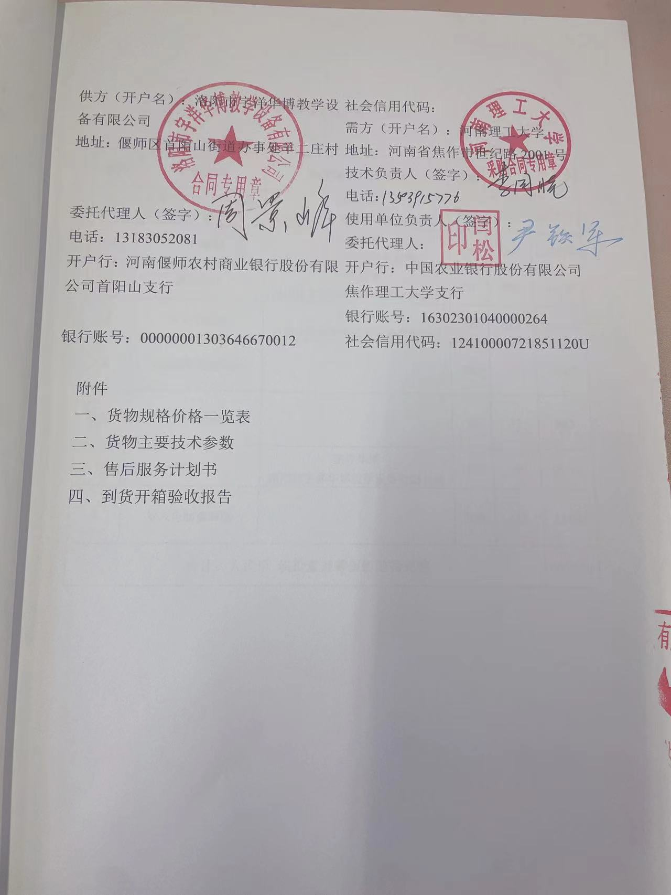
附件一
货物规格价格一览表

序号 | 货物名称 | 品牌型号及制造商 | 数量 | 单价 （元） | 合计 （元）
1 | 公寓书桌柜（含学习桌、  书架、柜子） | 宇洋华博  洛阳市宇洋华博教学设备有限公司 | 564 | 785 | 442740
2 | 四门衣柜 | 宇洋华博  洛阳市宇洋华博教学设备有限公司 | 126 | 1266 | 159516
3 | 两门衣柜 | 宇洋华博  洛阳市宇洋华博教学设备有限公司 | 30 | 890 | 26700
4 | 双人电脑桌 | 宇洋华博  洛阳市宇洋华博教学设备有限公司 | 204 | 986 | 201144
5 | 床架加装固定卡扣 | / | 282 | 20 | 5640
6 | 双层行李架拆移位置 | / | 30 | 32 | 960
7 | 席子 | 宇洋华博  洛阳市宇洋华博教学设备有限公司 | 1800 | 28 | 50400
8 | 双人电脑桌拆除 | / | 204 | 115 | 23460
合计：人民币 玖拾壹万零伍佰陆拾元整 |  |  |  |  | 910560

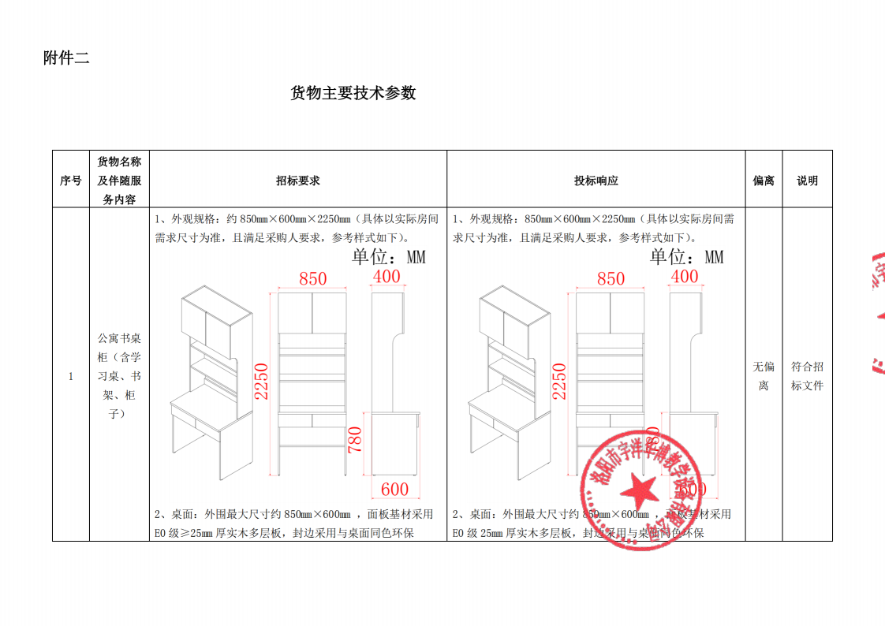

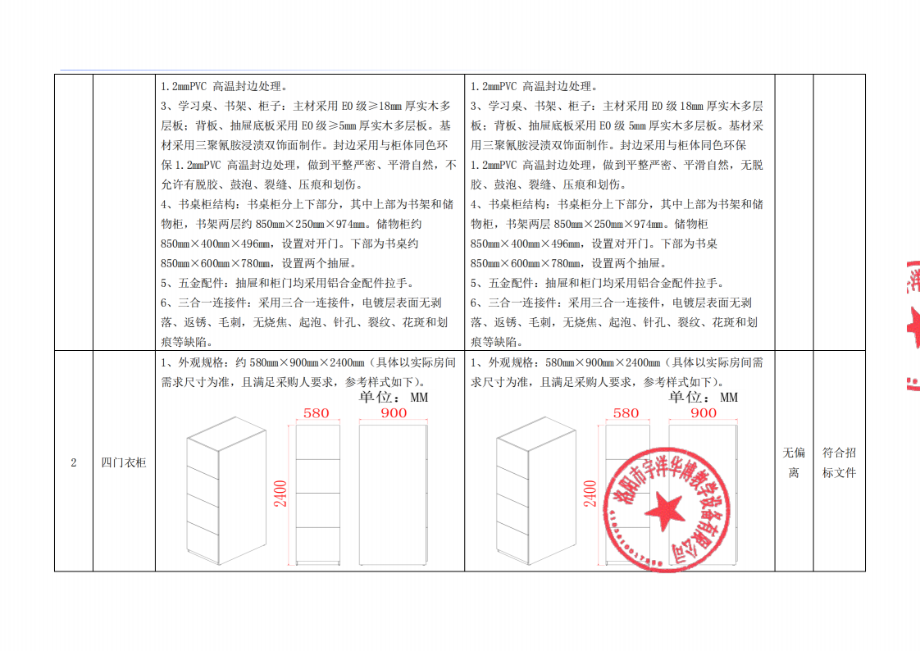

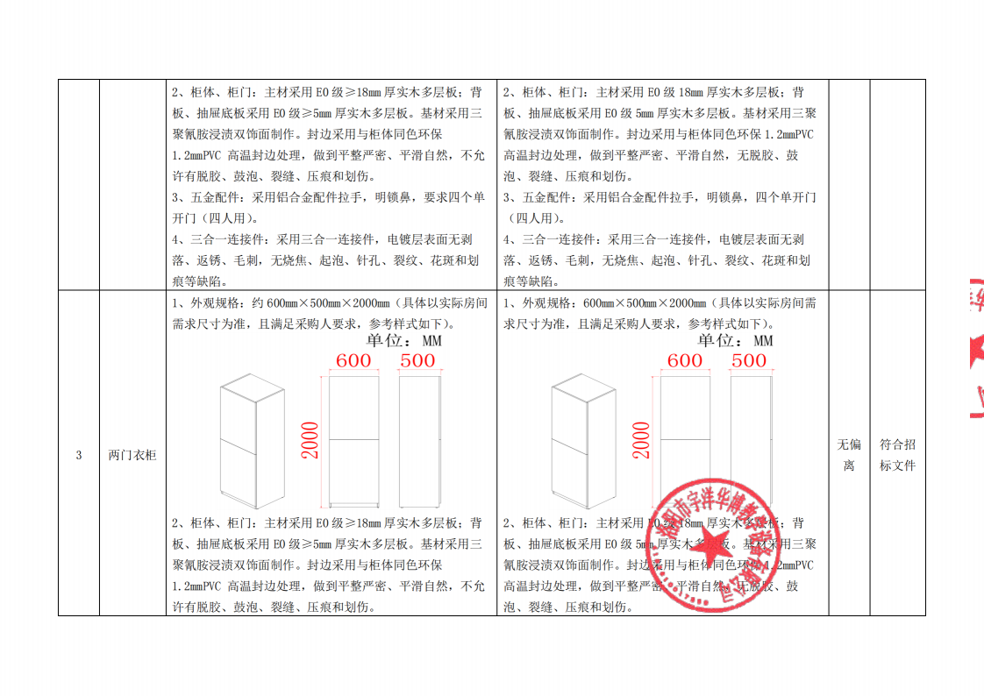

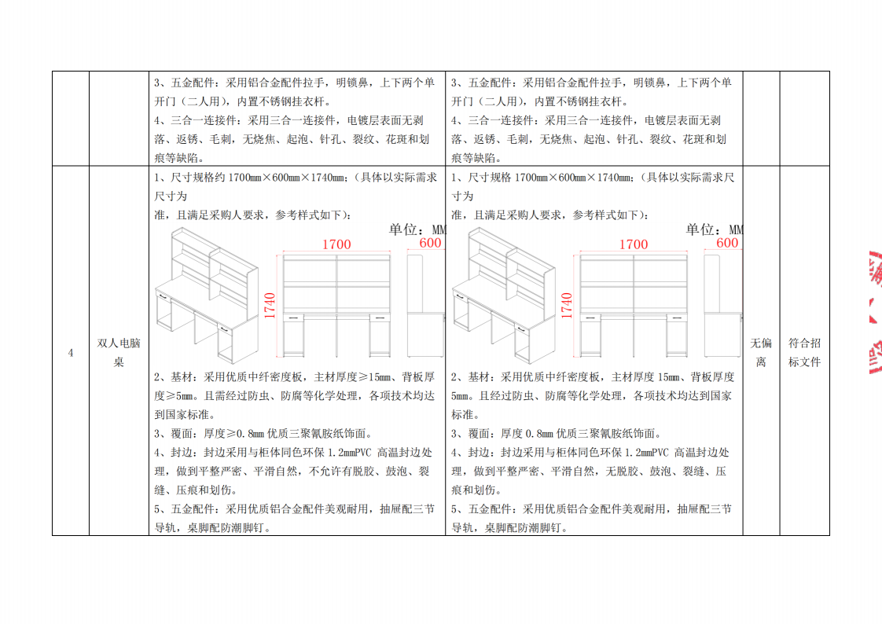

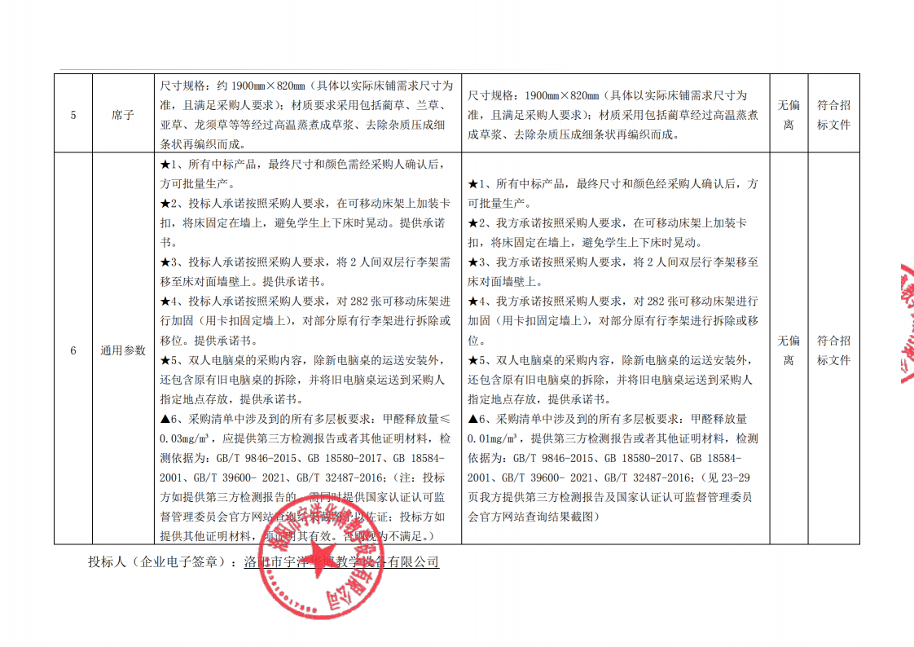

附件三
售后服务计划书

我方参加贵单位 项目名称：河南理工大学南北校区部分学生宿舍家具更换及新生宿舍 家具补充项目、项目编号：豫财招标采购-2024-615 的采购项目，为此，我方提出质保及 售后：

质保期承诺函

河南理工大学、河南省公共资源交易中心：
我公司现参与 项目名称：河南理工大学南北校区部分学生宿舍家具更换及新生宿舍 家具补充项目、项目编号：豫财招标采购-2024-615 的采购项目，为此，我方郑重承诺：
我公司所投产品质保期为 8 年。 特此承诺。


投标人（企业电子签章）：洛阳市宇洋华博教学设备有限公司 日期：2024 年 7 月 19 日

详细的售后服务承诺

响应时间、到达现场时间、解决问题时间

1．免费送货上门并免费安装调试，免费培训。
2．所有产品免费质保期 8 年，从验收合格之日起开始计算，终身提供无偿维修服务。 对有瑕疵或不能修复的货物负责免费更换。
3．每年定期 6 对产品维护保养，保证设备正常工作。 保修期内服务承诺：
送货：免费送货上门并免费安装调试。
免费质保期限：产品免费质保期为 8 年，从验收合格之日起开始计算，终身维修。 免费质保期期限起计方式：安装完毕、验收合格后。
维修响应时间安排：接到采购人维修电话 10 分钟内响应，1 小时内到达现场,解决一般 故障问题 3 小时，每年进行巡检 6 次。
免费质保期内承诺：
1、质保期内因产品质量因素的维修维护服务：
洛阳市宇洋华博教学设备有限公司所有产品在 8 年质保期内，因非人为因素而导致产品 质量出现异常的，需更换产品配件的均不收取任何费用，我公司将派专业维修人员到现场进 行维修、维护。
2、质保期内因使用方原因造成损失，并须供方派人员维修、维护服务：
我所有产品 8 年质保期内因使用方原因造成损失，我公司将派专业维修人员到现场进行 维修、维护，如个别配件损坏，我方可以免费维修、更换损坏件，如数量多我公司和使用方 将协商解决。
3、售后服务响应时间：因设备质量问题，我公司提供全天 24 小时*7 天（无节假日） 服务，接到采购人维修电话 10 分钟内响应，1 小时内到达现场,解决一般故障问题 3 小时， 每年进行巡检 6 次。
4、 日常保养：质保期内我方每年定期 6 次对产品维护保养，保证设备正常工作。
5、故障和修理：及时排除故障和进行修理，无偿更换非人为损坏和不能正常工作的设 备。

6、定期检查：我方投标产品的工作情况作全面检查，内容包括故障情况、处理方法、 日常保养，并向买方提交检查表。
洛阳市宇洋华博教学设备有限公司一贯坚持诚恳、踏实的工作作风，设有专门的售后服 务部，有充足的技术维修、保养人员、并具有丰富的理论知识和相应实践经验，且人员素质 高，技术过硬，服务态度好，努力为用户做好售前、售后服务工作，保证贵方正常、满意地 使用。
质量保证期外服务：
保质期内免收一切费用，保质期满后只收取相关材料费，其它一切费用全免。
洛阳市宇洋华博教学设备有限公司所投产品 8 年质保期满后，如有需更换产品配件的， 我公司也将派专业人员到现场进行维护、维修，对于损坏的配件，我方只收到成本费，免费 人工、差旅费服务。
保修期满限之后，我方将为用户提供完善的设备维护服务。接到采购人维修电话 10 分 钟内响应，1 小时内到达现场,解决一般故障问题 3 小时，每年进行巡检 6 次。
我们承诺将一如既往地为用户提供相应服务，免收维修费，只收相应更换配件的成本费 用。
对更换的零部件还有 12 个月的免费质保期。
我公司常年设有售后服机构，配备了专职的售后维修人员并配有售后服务专用车辆，有 关维修、换货、退货事宜请按以下方式联系我们：
技术支持与技术培训
1、免费向用户提供终身维修，永久性技术支持服务。
2、产品验收合格后，我公司技术人员将免费为用户单位工作人员进行技术指导和现场 培训（包括设备操作演示、讲解设备使用方法、 日常保养维护及注意事项、一般故障的检查 与排除），以使用户单位工作人员能正确合理的使用和维护。
备品备件的供应
1、我们向采购人提供货物运行 8 年内所需要备品备件、专用工具的供应；
2、我们还在当地服务机构内储存一定数量的备品备件。当接到用户服修通知后、维修 技术人员携带相关备件免费维修或更换。
3、我们为采购人所需的备品备件提供长期供应。

定期走访、回访与关怀服务承诺
定期走访：
我公司将采取巡检制度，每年进行巡检 6 次，了解产品的质量服务问题，调查工程实施 和维护情况，听取用户意见，现场帮助用户解决实际应用中的问题，及时协调公司各部门的 分工协作以期提供全面的服务与支持。并依次作为公司服务人员的综合评定和奖罚的重要依 据和指标。
电话回访：
对每一个报修请求，征询用户需求的解决情况以及对服务的满意度情况，在对客户进行 关怀服务的同时，监督工程师的服务质量，并作为服务工程师重要的考评指标。
定期巡检服务承诺：
对每一个项目在安装验收后每月派工程师对货物质量进行巡检，现场对质量进行测试及 优化，及时发现货物存在的故障或潜在的问题，提早消除故障隐患，确保质量安全、稳定、 优良。
监督服务承诺：
为保证整个工程的顺利实施和提供优质售后服务，我公司提供监督投诉电话，并保证接 到用户对我公司的技术服务人员存在不满意或不按合同服务标准提供相应服务的情况，可以 直接拨打监督电话。此时，公司将另行安排更高级技术服务人员，直至公司负责领导亲赴现 场，以圆满解决问题。
售后服务机构联系表

公司售后服务总部 | 洛阳市宇洋华博教学设备有限公司
售后服务地点 | 偃师市首阳山街道办事处羊二庄村
本项目负责人 | 周景峰
联系方式 | 13183052081

附件四
到货开箱验收报告

供应商
使用单位
合同号 |  |  | 主要货物名称
合同规定 到货日期 |  |  | 实际到货日期 (由使用单位填写)
验收 情况 说明 | 设备外包装情况 |  |  | 合格 | 不合格
验收 情况 说明 | 说明书、合格证、检验证、使用手册、维护手册、 装箱清单等其它技术文档情况 |  |  | 齐全 | 不齐全
验收 情况 说明 | 设备外观质量（损伤、损坏、锈蚀情况）是否合 格 |  |  | 合格 | 不合格
验收 情况 说明 | 设备主机、附件、零配件、工具等数量是否齐全 （按合同、装箱单检查） |  |  | 齐全 | 不齐全
验收 情况 说明 | 设备名称、规格、型号、制造商是否完全符合合 同要求（按采购合同检查） |  |  | 符合 | 不符合
供应商 意见 |  | （上述验收情况是否属实，有无其他说明）  代表（签字）： 年 月 日
使用单位 意见 |  | （上述验收情况是否属实，有无其他说明）  负责人（签字）： 年 月 日
校档案室 意见 |  | 大型仪器设备存档资料：  负责人（签字）： 年 月 日
注：本表填写完毕，请使用部门在实际到货后一周内送交国资处资产管理 科备查。

